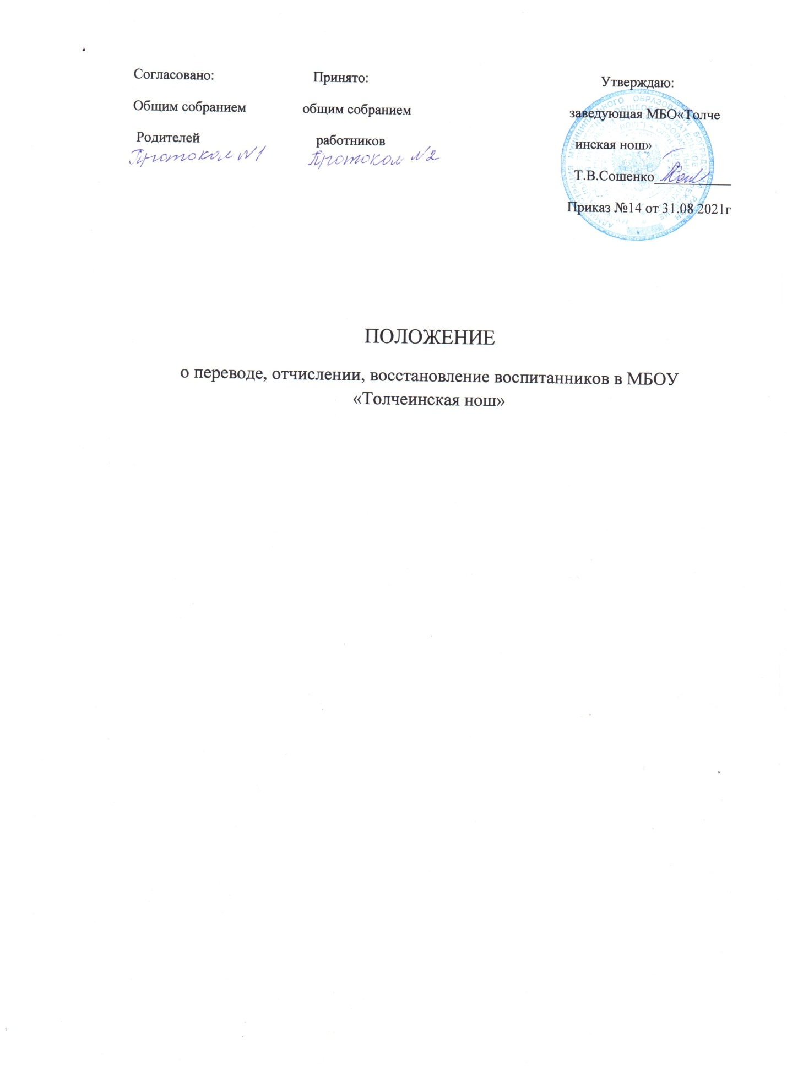

**1. Общие положения**

1.1 Настоящее Положение о переводе, отчислении, восстановлении воспитанников (далее – Положение) разработано Муниципальным бюджетным образовательным учреждением «Толчеинская нош» (далее – Учреждение) в соответствии с Федеральным Законом «Об образовании в Российской Федерации» от 29.12.2012 No273-ФЗ, Порядком приема на обучение по образовательным программам дошкольного образования (Утвержден приказом МО и науки Российской Федерации от 8 апреля 2014 г. № 293), Уставом Учреждения.

1.2. Настоящее Положение определяет и регулирует правила приёма воспитанников и отчисления воспитанников из Учреждения.

1.3. Срок данного Положения не ограничен. Данное Положение действует до принятия нового.

**2.Порядок перевода воспитанников**

2.1. Перевод воспитанников из разновозрастных групп в группу необходимого возраста может осуществляться в течение учебного года при освобождении мест и по согласованию с родителями (законными представителями).

**3.Порядок отчисления воспитанников.**

3.1. Отчисление воспитанников из Учреждения производится:

3.1.1. в связи с получением дошкольного образования (завершением обучения);

3.1.2. досрочно по следующим основаниям: - по инициативе родителей (законных представителей) воспитанника, в том числе в случае перевода воспитанника для продолжения освоения образовательной программы в другую организацию, осуществляющую образовательную деятельность; - по обстоятельствам, не зависящим от воли родителей (законных представителей) воспитанников и Учреждения, в том числе в случае при ликвидации или реорганизации Учреждения. Решение об отчислении детей-сирот и детей, оставшихся без попечения родителей, принимается с согласия органов опеки и попечительства.

3.3. Основанием для прекращения образовательных отношений является приказ заведующего Учреждения об отчислении воспитанника из Учреждения. Права и обязанности родителей (законных представителей) воспитанника, предусмотренные законодательством об образовании и локальными нормативными актами образовательной организации, прекращаются с даты отчисления воспитанника из Учреждения.

4**.Делопроизводство**

4.1. Заявление о приѐме в Учреждение и прилагаемые к нему документы, представленные родителями (законными представителями) детей, регистрируется заведующим Учреждения в Журнале приема заявлений и документов о приѐме в Учреждение. После регистрации заявления родителям (законным представителям) детей выдаѐтся расписка в получении документов, содержащая информацию о регистрационном номере заявления о приеме ребенка в Учреждение, перечне представленных документов. Расписка заверяется подписью заведующего Учреждения и печатью Учреждения.

4.2 На каждого ребѐнка, зачисленного в Учреждение, заводится личное дело, в котором хранятся все сданные документы на протяжении времени пребывания воспитанника в Учреждении.